农业农村和资源环境领域重大技术创新需求（问题）征集表报送操作文档

**步骤1：登录高校科研管理平台**

访问江西智慧教育平台<https://www.jx.smartedu.cn>，进入平台首页，在当前页面下拉到服务大厅（如图1），点击“科研服务”菜单，再点击“江西教育系统科研服务平台”进入到科研管理服务平台（如图2）， 点击“院校登录”，跳转到高校科研管理平台登录界面，输入账号密码进行授权并登录（如图3）。

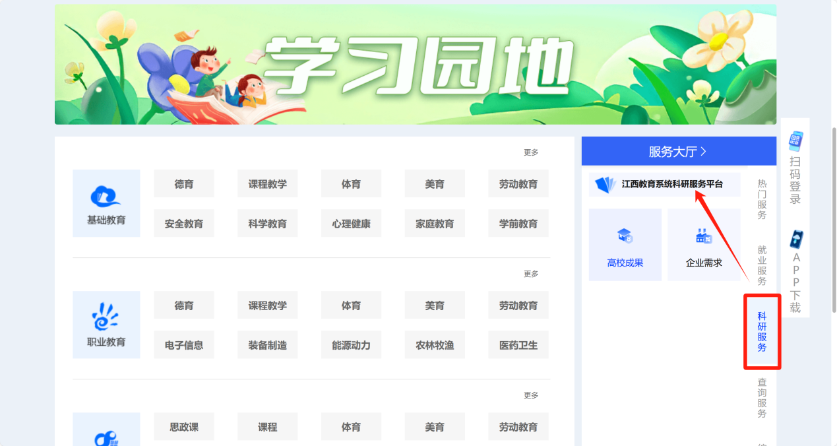

**图1 江西智慧教育平台首页**



**图2 科研管理服务平台首页**



**图3高校科研管理平台登录界面**

**步骤2：进入“工作台”界面**

登录成功，进入高校端科研系统，点击顶部菜单栏“工作台”，进入“工作台”功能界面

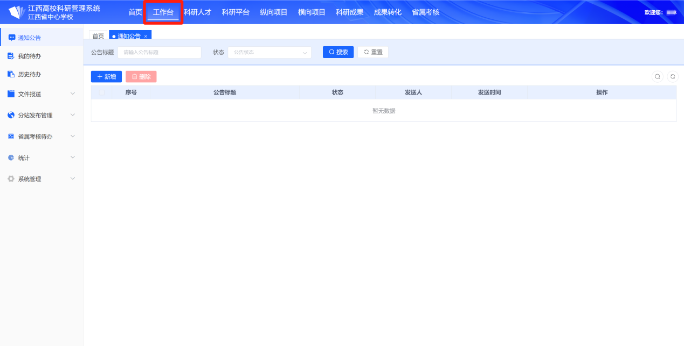

**图4 工作台界面**

**步骤3：选择“报送任务填报”**

在工作台界面，单击左侧功能菜单“文件报送”，选择“报送任务填报”菜单，进入“报送任务填报”界面

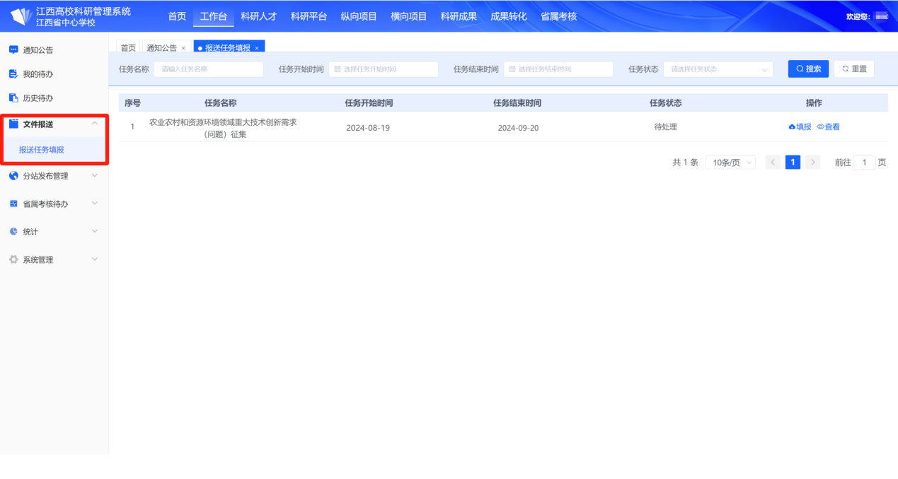

**图5 文件报送界面**

**步骤4：进入“填报”界面**

在“报送任务填报”界面，根据“任务名称”选择需要填报的任务，在操作栏点击“填报”，进入填报页面

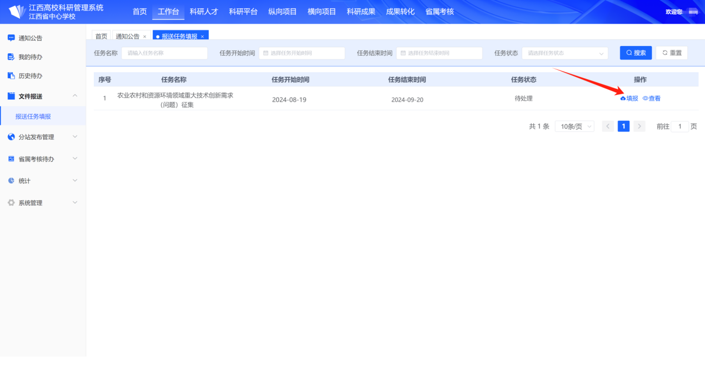

**图6 报送任务管理界面**

**步骤5：任务填报**

根据实际情况，点击输入框，填写表单数据，可单击“添加数据”按钮，添加一行表单数据，填写完成后，可单击单元格输入框，弹窗查看输入内容，检查填写无误后，点击“报送”提交，也可“暂存”至下次填写完成后再“报送”提交。

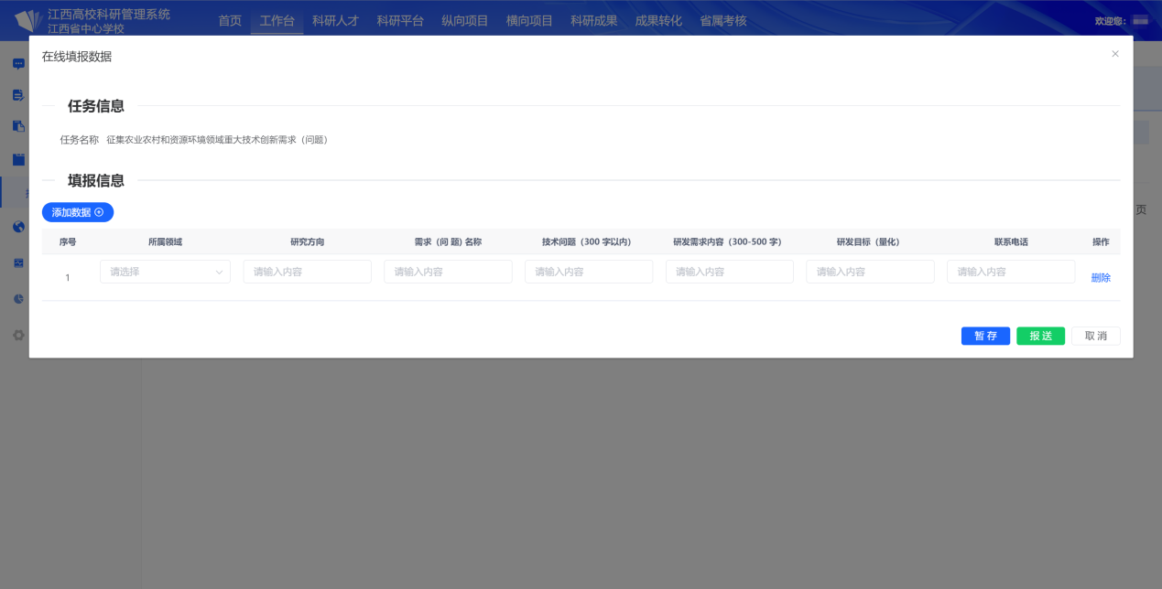

**图7 任务填报界面**

**步骤6：任务查看**

填报完成后，回到报送任务管理界面，在操作栏点击“查看”按钮，查看已填报完成的报送任务，若单元格填报内容较多，可单击单元格输入框，弹窗查看详细内容。

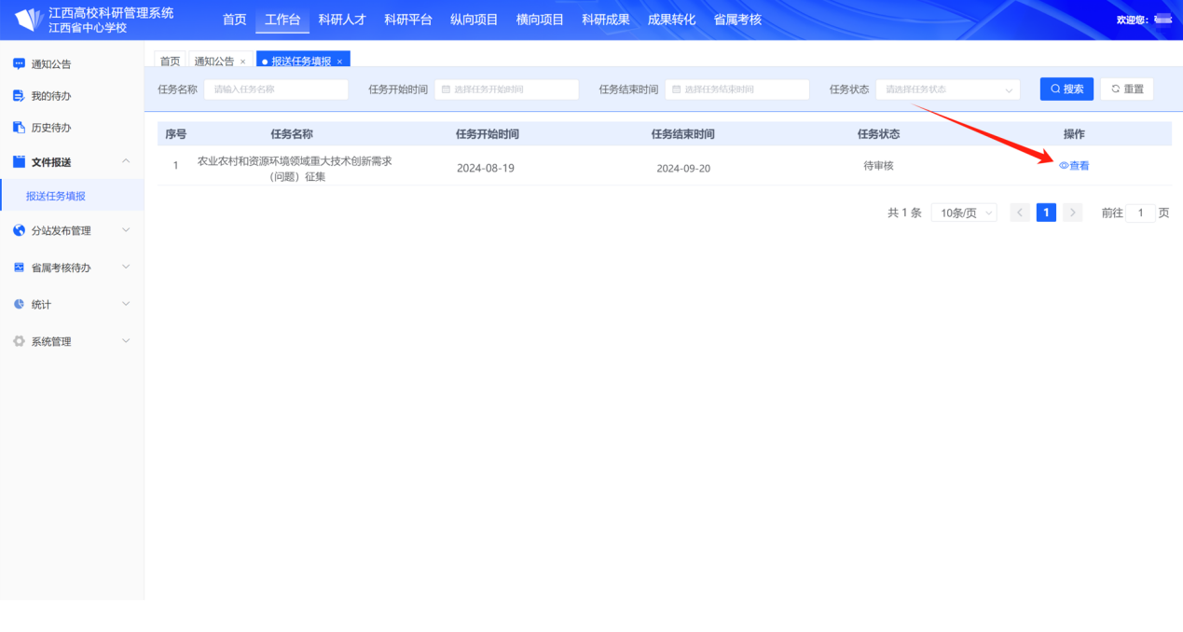

**图8 报送任务管理界面**

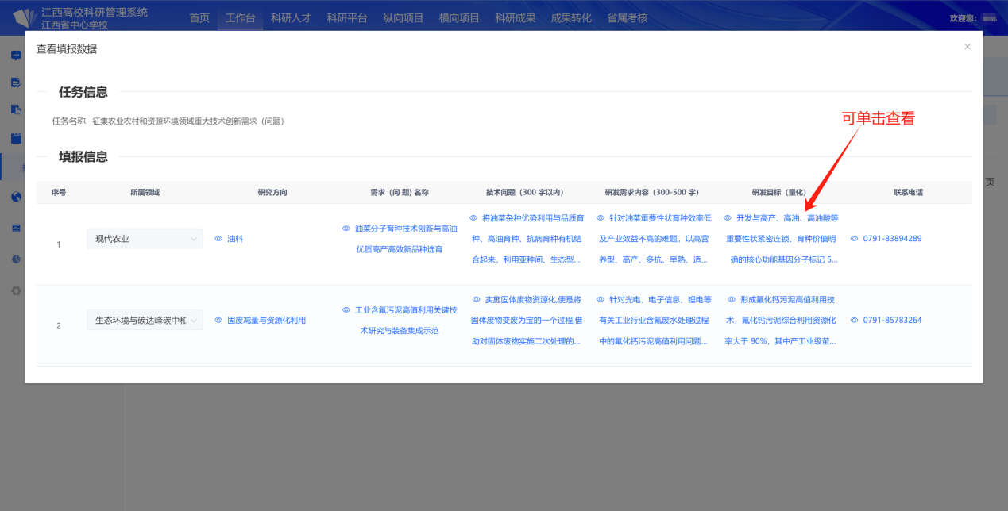

**图9 详细内容查看**